Министерство образования Республики Беларусь

Учреждение образования

БЕЛОРУССКИЙ ГОСУДАРСТВЕННЫЙ УНИВЕРСИТЕТ

ИНФОРМАТИКИ И РАДИОЭЛЕКТРОНИКИ

Факультет компьютерного проектирования

Кафедра инженерной психологии и эргономики

Дисциплина: Эргономика веб-технологий

**Лабораторная работа №1**

**БАЗОВАЯ НАСТРОЙКА СЕРВЕРА**

Выполнил: студентка гр. 910901

Лозко И.А.

Проверил: Кабариха В.А.

Минск 2022

**Ход работы:**

Установить сервер распаковав архив и выполнив команду **“ Apache24\bin\httpd.exe -k install ”.**

Затем в файле httpd.conf надо раскоментировать

LoadModule rewrite_module modules[/mod_rewrite.so.](https://vk.com/away.php?to=http%3A%2F%2Fmod_rewrite.so&cc_key=)

Ищем ServerName и устанавливаем значение localhost

После в ServerRoot устанавливаем значение текущей папки

ServerRoot "C:\ Apache \Apache24"

Устанавливаем текущую директорию:

DocumentRoot "C:\ Apache \Apache24\htdocs"

<Directory "C:\ Apache \Apache24\htdocs">

В этом же файле указываем все заранее созданные файлы html

<IfModule dir_module>

DirectoryIndex index.html 403.html 404.html

</IfModule>

После чего внутри <Directory "C:\Apache \Apache24\htdocs"> в AllowOverride установить значение All для возможности переопределения в далее созданном файле .htaccess. В этом файле можно управлять работой веб-сервера с помощью различных параметров без изменения основного конфигурационного.

Следующее содержимое файла .htaccess позволяет установить кастомную страницу для ошибки 404 и ограничить доступ к файлу 403.html:

ErrorDocument 404 /404.html

ErrorDocument 403 /403.html

RewriteEngine On

RewriteRule ^/.htaccess /403.html

Так же в файл hosts надо добавить следующую строку для того чтобы добавить свой хост:

127.0.0.1 lozkoirina.host

В результате получаем рабочую страницу(index.html):

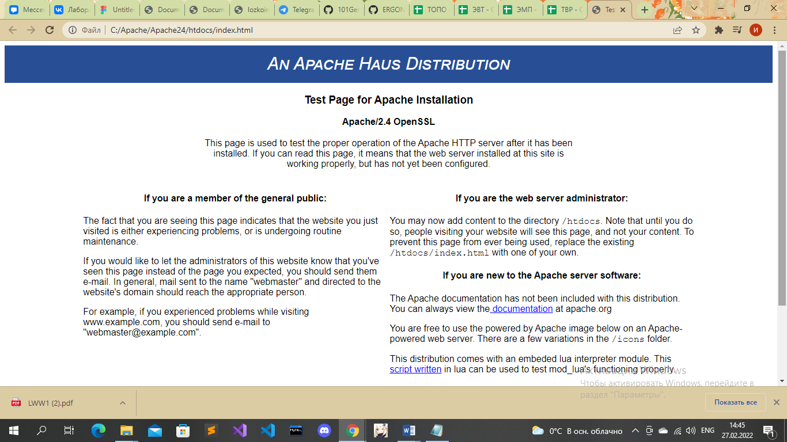

Страница с ошибкой 404

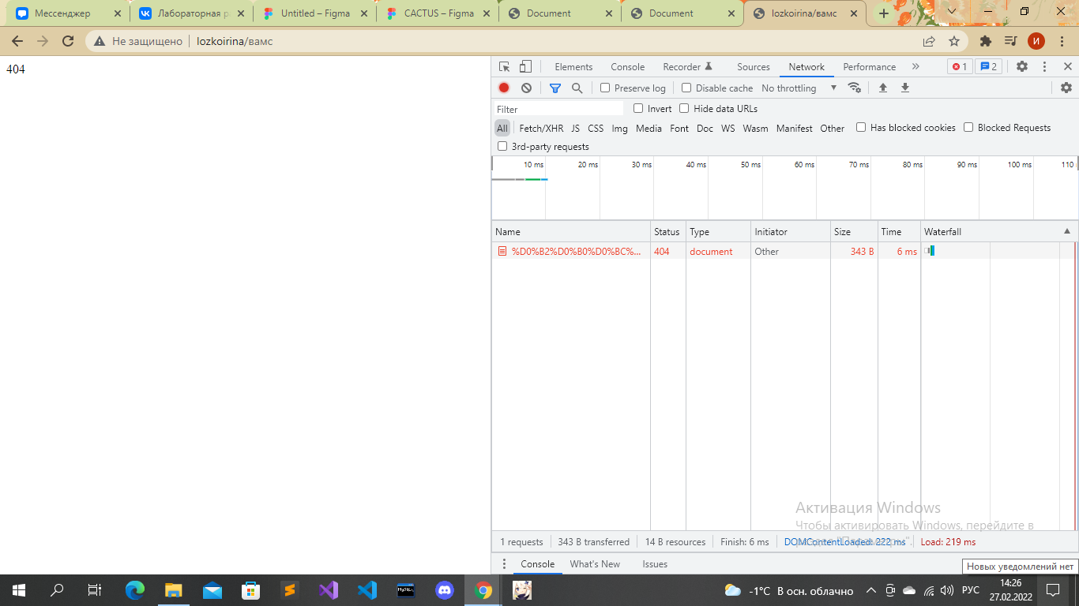

Страница с ошибкой 403 